招贤矿业冲击地压预测预报及效果检验日报表
- 震源分布
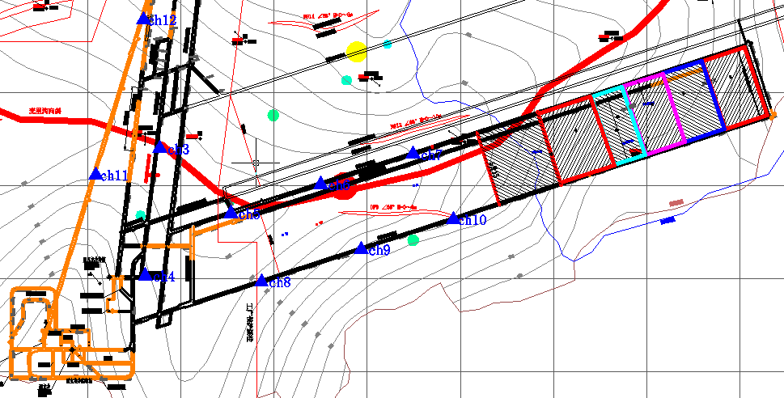
- 微震事件频次、总能量、能量频次分布及频次累加
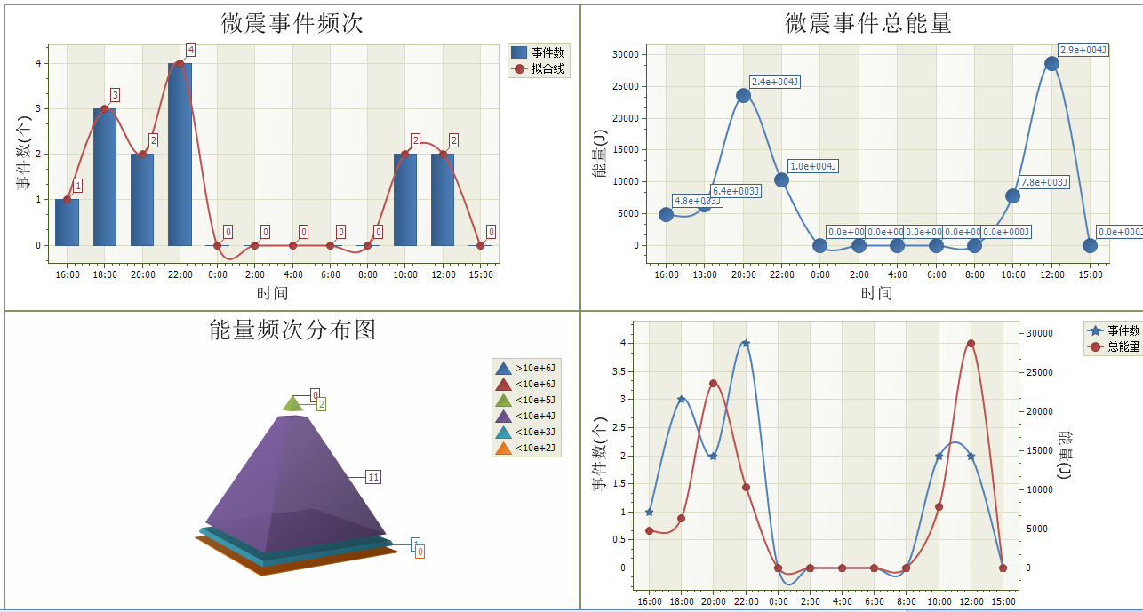

三、震源分析
今日微震监测数据值所取时间段为6月18日5:00分至6月19日15:00分，一采区范围内共监测到14事件，比昨日减少24次，单个事件最大能量2.71E+04J，位于1307工作面风巷f13测点位置处，震源高度+850m，事件时间为6月19日12:10:03。
1307工作面共监测到有效事件3次，比昨日减少19次，工作面总能量值为3.66E+04J，工作面最大能量即为当日一采区最大能量。
四、KJ550-2应力在线监测情况
1307工作面风巷 | 应力计编号 | 第六组 |  |  | 第七组 |  |  | 第八组 |  | 第九组 |  | 第十组
1307工作面风巷 | 应力计编号 | 13 | 14 |  | 15 | 16 |  | 17 | 18 | 19 | 20 | 1 | 2
1307工作面风巷 | 距工作面距离（m） | 26.1 | 26.9 |  | 51.9 | 52.9 |  | 76.5 | 77.3 | 101.8 | 102.9 | 127.5 | 128.4
1307工作面风巷 | 最大应力（Mpa） | 2.24 | 5.37 |  | 3.02 | 2.14 |  | 4.07 | 2.97 | 2.57 | 2.64 | 3.24 | 1.80
1307工作面风巷 | 应力计编号 | 第一组 |  |  | 第二组 |  |  | 第三组 |  | 第四组 |  | 第五组
1307工作面风巷 | 应力计编号 | 3 |  | 4 | 5 |  | 6 | 7 | 8 | 9 | 10 | 11 | 12
1307工作面风巷 | 距工作面距离（m） | 153.8 |  | 154.7 | 179.7 |  | 181.0 | 208.5 | 209.5 | 234.5 | 235.3 | 260.3 | 261.3
1307工作面风巷 | 最大应力（Mpa） | 3.81 |  | 1.97 | 4.71 |  | 5.23 | 2.25 | 1.56 | 4.32 | 3.13 | 2.66 | 4.20
1307工作面风巷 | 预警情况 | 应力监测无预警，附近无明显动压显现，无冲击危险。
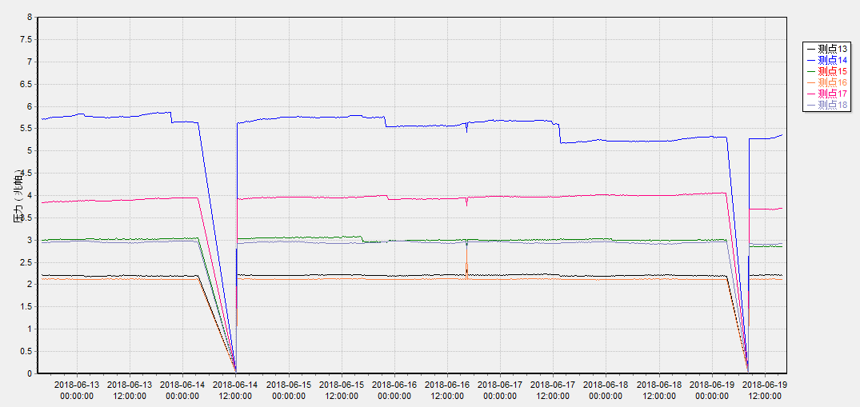

五、钻屑量评价
 | 1307工作面风巷 |  | 1304工作面机巷 |  | 1304工作面风巷
 | 2～6m | 7～10m | 2～4m | 5～10m | 2～4m | 5～10m
临界值（kg/m） | 3.05 | 4.33 | 2.95 | 3.53 | 2..95 | 3.53
实测值Max（kg/m） | 2.8 | 2.9 | 2.5 | 2.7 | 2.9 | 煤潮
施工现场情况 | 现场无吸钻、卡钻及明显动压显现,
六、多参量综合预警
项目 | 微震监测 | 应力在线监测 | 钻屑监测 | 现场情况 | 综合预警情况
1307工作面 | 无冲击危险 | 无冲击危险 | 无冲击危险 | 无动压显现 | 无冲击危险
七、建议及要求
1、1307工作面已回采703.7采煤部回采匀速推进，物料码放及设备生根固定符合规定，回采过程出现矿压波动较大现象，及时进行反馈，冲击危险区内严禁堆放物料，确需进行堆放必须采取固定措施；
2、1304各掘进头要进行后路锚杆（索）的防崩措施巡查工作，进入巷道人员必须穿戴防冲服（帽），在冲击危险区域人员快速通过，严禁逗留。

制表： 防冲办： 副总工程师：

